Pamokų planus sukūrė studentė Eglė Vaičiūnė

4 pamoka
Pasiekimų sritis | (A) Skaitmeninio turinio kūrimas  31.1.1. Animuotų kompiuterinės grafikos 2D ir (ar) 3D objektų kūrimas, modeliavimas.
Klasė | 12 (IV gimnazijos)
Tema | Realių objektų modeliavimas
Integruojami dalykai, pasiekimai | Informatika, matematika, anglų kalba
Kompetencijos | Pažinimo – animuotų 3D objektų kūrimas, 3D modeliavimo programa Blender.  Skaitmeninė –3D modeliavimo programos Blender panaudojimas 3D modelio bei animacijos kūrimui.  Kūrybiškumo – 3D modeliavimo programos Blender panaudojimas, kuriant sinchronizuotą animaciją.  Komunikavimo – pagalba draugams, atliktų darbų pristatymai, pasidalinimas idėjomis, diskusijos.
Tikslas | Sukurti realaus 3D objekto animaciją
Uždaviniai | - Parengs 3D objekto animaciją.  - Panaudos bent vieną (pagal skirtingą pasiekimų lygį) skirtingo tipo transformaciją.  - Nustatys tinkamus animacijos eksporto parametrus ir parengs video failą.  - Pristatys 3D objekto animaciją.
Planuojamas rezultatas | - Išmoks naudotis Blender 3D modeliavimo programa.  - Gebės animuoti 3D objektus.  - Gebės išeksportuoti 3D animaciją pasirinktu formatu.
Specifinės priemonės / programinė įranga | - Blender programinė įranga.  - Skaitmeninis įrankis, skirtas įsivertinimui ir savirefleksijai http://www.ugdome.lt/kompetencijos5-8/Irankiai/voratinklis_mob/grid/index.html
Mokymosi metodai | Diskusija – moksleiviai diskutuoja apie pirmąjį animuotą 3D filmuką, bando atspėti jo pavadinimą.  Individualus darbas – moksleiviai pagal duotas nuorodas animuoja 3D mėsainį, pritaiko jam įvairius transformavimo efektus.  Pristatymas – moksleiviai pristato klasės draugams galutinius savo darbus.  Įsivertinimas – moksleiviai įsivertina save skaitmeniniu įrankiu „Voratinklis“.
Mokinių atlikto darbo vertinimas ir įsivertinimas | Slenkstinis – su mokytojo pagalba animuoja 3D mėsainį panaudojant vieną transformaciją.  Patenkinamas – savarankiškai animuoja 3D mėsainį panaudojant vieną transformaciją.  Pagrindinis – savarankiškai animuoja 3D mėsainio objektą, kūrybiškai pritaiko bent du transformacijos įrankius (Rotation, Location)  Aukštesnysis – savarankiškai animuoja 3D mėsainio objektą ir papildomus objektus, kūrybiškai pritaiko bent du transformacijos įrankius (Rotation, Location).
Žinios prieš | Supratimas apie tūrį, plotą, proporcijos. Supratimas apie laipsnius, judėjimą X, Y, Z ašimis. Vektorinės grafikos pagrindai. 3D objektų kūrimas Blender programa.
Galimybės taikyti spec. poreikių mokiniams | Spec. poreikių mokiniams galima pateikti žingsnis po žingsnio paruoštą medžiagą bei parinkti labai paprastus pavyzdžius.  Pateikti jau paruoštą projektą, kuriame jie galėtų atlikti paprastus pakeitimus (pavyzdžiui panaudoti Location, Rotation transformacijas)
Patarimai kolegoms, kurie naudos parengtą medžiagą | - Pabandyti išeksportuoti animaciją keliuose kompiuteriuose, esančiuose klasėje. Vieni kompiuteriai Render procesą atlieka greitai, kiti lėtai. Jeigu Render procesas trunka ilgiau negu 5 minutes, darbo nesaugoti, o peržiūrėti animaciją ir 3D modelį Render aplinkoje (1 priedas). Taip pat, kad Render procesas turktų trumpiau, galima pasirinkti mažesnį kadrų skaičių (aš naudojau nuo 1 iki 240 kadrų). Tada rengti animaciją maksimaliai iki 120 kadrų (pagal pavyzdį, visi kadrai pasidalintų iš dviejų).  - Patys atlikite visus pamokos plane numatytus etapus.  - Patobulinti planą pagal mokomų mokinių poreikius, gebėjimus, lygį, medžiagos parinkimą.  - Per pamoką mokiniai dirba savarankiškai, mokytojas yra pagalbininkas ir konsultantas.

1 ETAPAS 7 minutės
Įvadas. Užduotis. Diskusija.

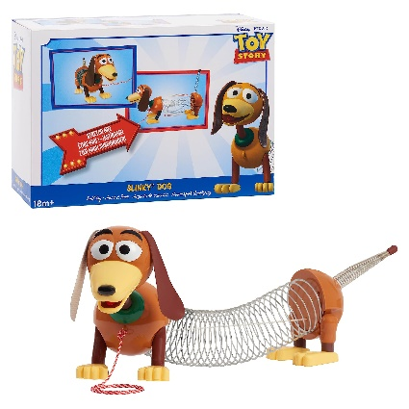
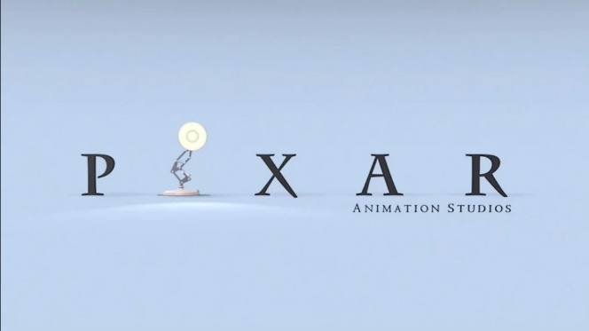

Mokytojas pradeda pamoką paklausdamas mokinių, ar jie žino, koks buvo pirmasis 3D kompiuterinės animacijos pilnametražis filmukas? Mokytojas moksleiviams pateikia po vieną užuominą (žr. 1 pav.).

1 pav. Užuominos apie pirmąjį 3D kompiuterinį animacijos filmą. 1 - šis filmukas paveikė animacijos pasaulį 1995 metais ir jį sukūrė žymusis Pixar Animation Studios. 2 – pagrindinis veikėjas yra kaubojaus lėlė. 3 – pagal filmuką yra sukurta žaislų, kompiuterinių žaidimų, teminių atrakcionų parkų.

Tada pristato moksleiviams pamokos temą, tikslą, uždavinius. Mokytojas su mokiniais prisimena, ką veikė praėjusią pamoką. Mokytojas paklausia mokinių, kurie nespėjo praeitą pamoką pabaigti darbų, ar jie atliko juos namuose.
Tuomet mokinių paprašo pasidalinti, ar jie žino kas yra animacija, kur ji yra panaudojama realiame gyvenime.

2 ETAPAS 15 minutės
Praktinis darbas

Mokiniams užduodama užduotis animuoti 3D mėsainį pagal pateiktus pavyzdžius, kurį susimodeliavo praėjusią pamokų metu.

Slenkstinio ir patenkinamo lygio moksleiviai animuoja 3D mėsainį su mokytojo arba klasės draugų pagalba. Mokytojas pateikia du pavyzdžius, mokinys turi teisę pasirinkti pagal kurį variantą jis dirbs.
1 Pavyzdys
- Atsidarome Blender programą
- Spaudžiame Open ir pasirenkame jau sumodeliuotą savo mėsainio projektą. | 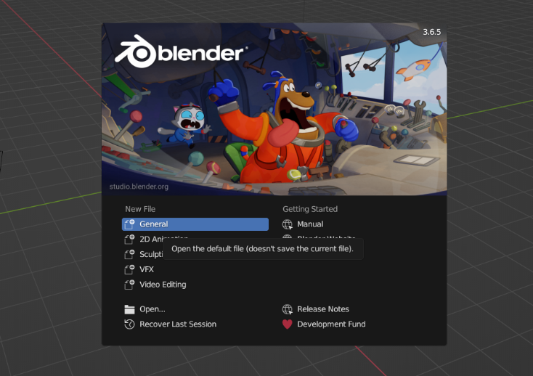
- Paspaudžiame įrankių juostoje kairės pelės klavišu ant Animation | 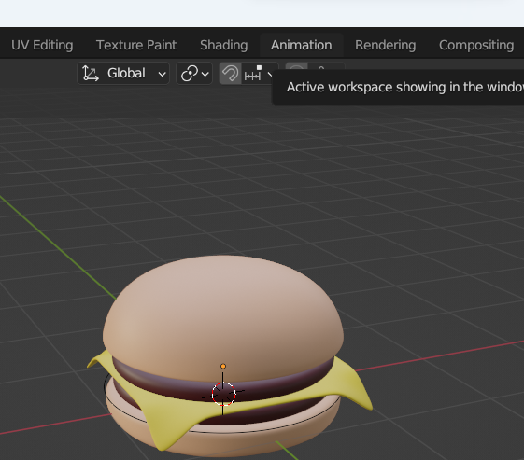
- Klaviatūroje paspaudžiame raidę N. Ji atidarys Transform lentelę. | 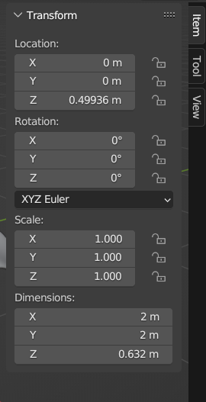
- Paspauskite kairiu klavišu ant viršutinės bandelės. | 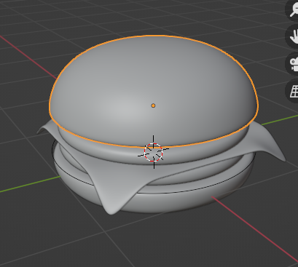
- Pasižymėkite 1-ąjį kadrą. | 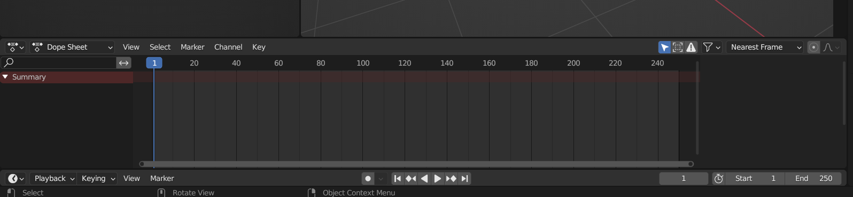
- Pele užeikite Transform lentelėje prie Rotation skilties ant Z vertės ir klaviatūroje paspauskite I raidę. | 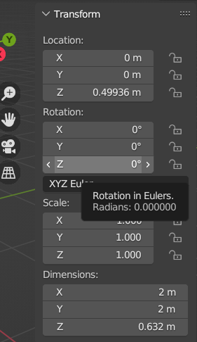
- Turėtumėte matyti tokį vaizdą: | 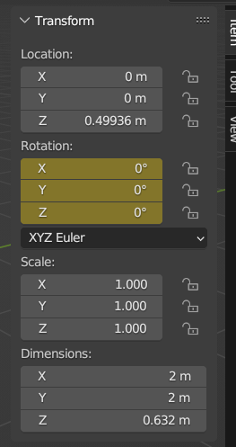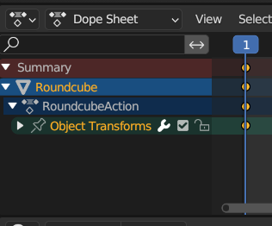
- Pasižymėkite 240-ąjį kadrą. Tai galite padaryti judindami mėlyną kursorių arba reikšmę įvedant į langelį. | 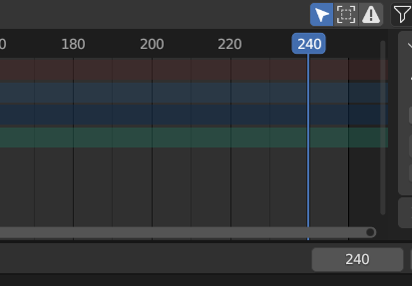
- Transform lentelėje prie Rotation skilties Z reikšmę pakeiskite į 360. | 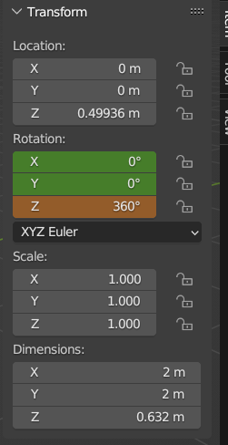
- Paspauskite raidę I klaviatūroje. Atsiras 240-asis kadras su pakeista Z reikšme. | 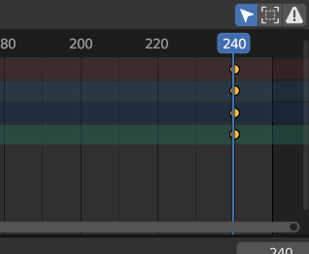
- 5-11 etapus pakartokite su visomis mėsainio dalimis.
- Paspauskite mygtuką Play. | 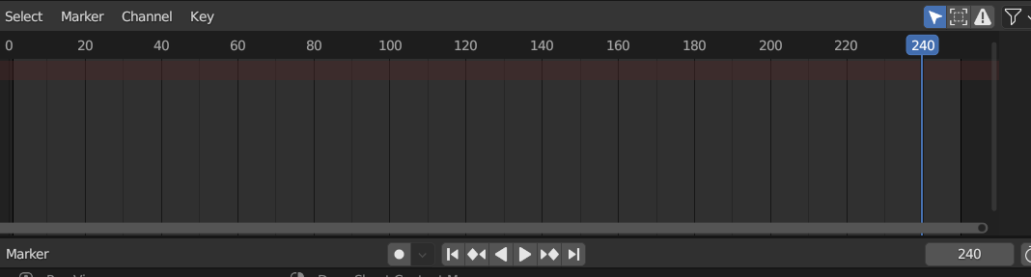
- Kairėje pusėje esančiame animacijos lange galite matyti galutinį rezultatą. | 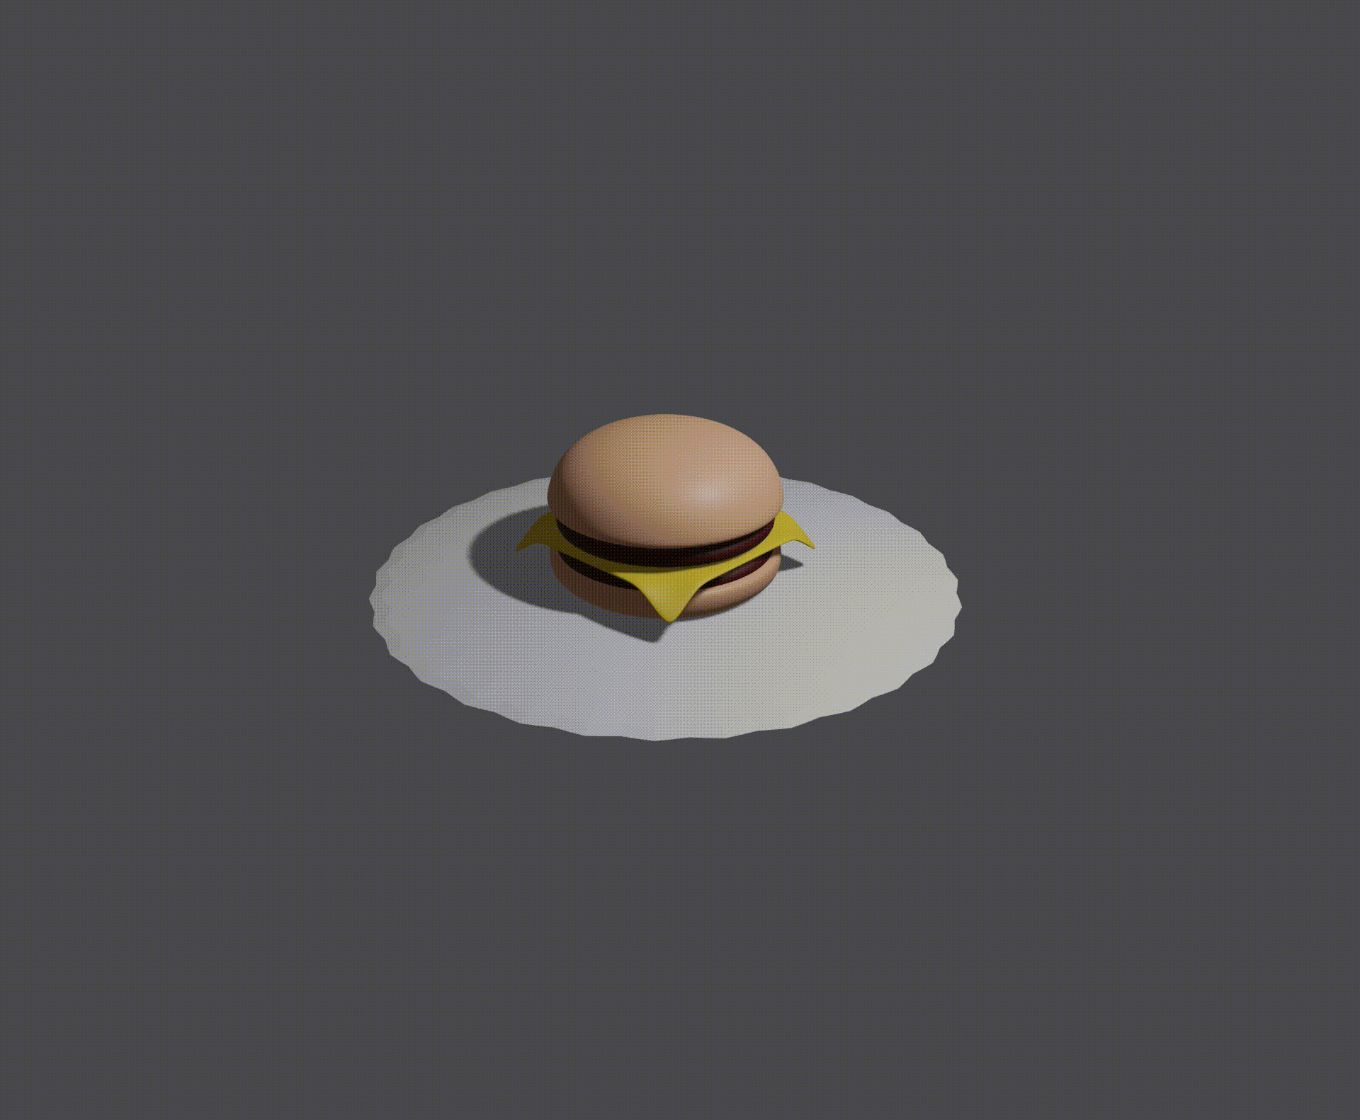
2 Pavyzdys
- Atsidarome Blender programą
- Spaudžiame Open ir pasirenkame jau sumodeliuotą savo mėsainio projektą.
- Paspaudžiame įrankių juostoje kairės pelės klavišu ant Animation
- Klaviatūroje paspaudžiame raidę N. Ji atidarys Transform lentelę.
- Paspauskite kairiu klavišu ant viršutinės bandelės.
- Pasižymėkite 1-ąjį kadrą.
- Pele užeikite Transform lentelėje prie Location skilties ant Z vertės ir klaviatūroje paspauskite I raidę.
- Turėtumėte matyti tokį vaizdą: | 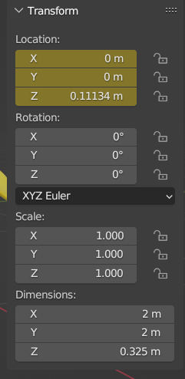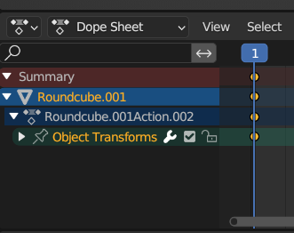
- Pasižymėkite 120-ąjį kadrą. Tai galite padaryti judindami mėlyną kursorių arba reikšmę įvedant į langelį. | 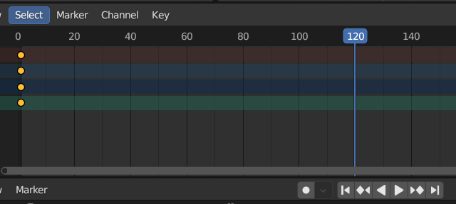
- Transform lentelėje prie Location skilties Z reikšmę pakeiskite bent 2 m didesnę. | 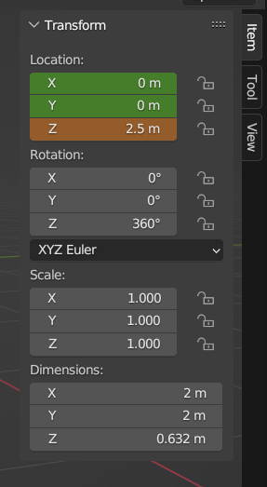
- Paspauskite raidę I klaviatūroje. Atsiras 120-asis kadras su pakeista Z reikšme. | 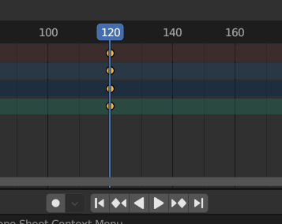
- Pasirinkite 240 kadrą. Z reikšmę gražinkite į tokią, kokia yra 1-ame kadre. | 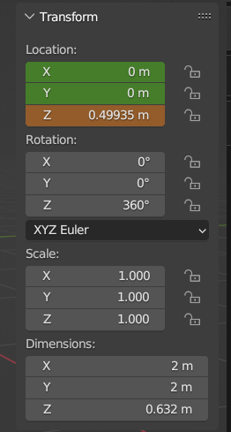
- Paspauskite I raidę. Atsiras 240-asis kadras. | - 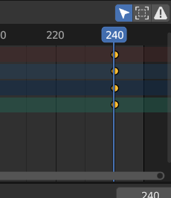
- Paspauskite Play mygtuką ir pažiūrėkite ar jus tenkina pakilimo aukštis. Jei ne, vėl galite pasirinkti kadrą, pataisyti reikšmę ir paspausti I raidę klaviatūroje | 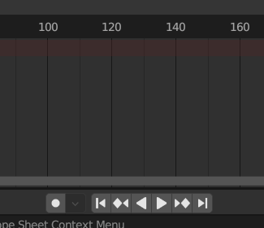
- Paspauskite kairiu pelės klavišu ant mėsainio sudedamosios dalies, kuri yra žemiau viršutinės bandelės. | 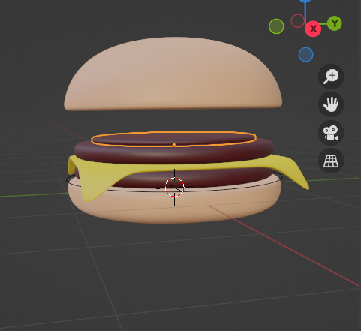
- Pasižymėkite 1-ąjį kadrą.
- Pele užeikite Transform lentelėje prie Location skilties ant Z vertės ir klaviatūroje paspauskite I raidę. | 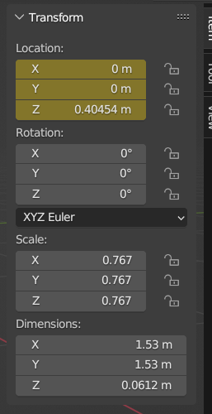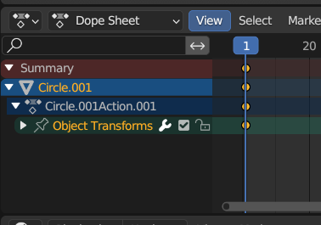
- Pasižymėkite 120-ąjį kadrą. Tai galite padaryti judindami mėlyną kursorių arba reikšmę įvedant į langelį. | 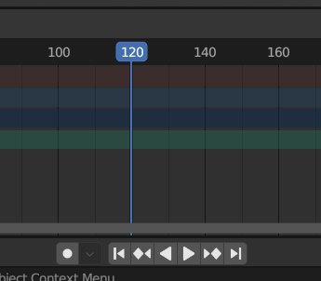
- Transform lentelėje prie Location skilties Z reikšmę pakeiskite į tokią, kad ji nebūtų didesnė negu viršutinės bandelės ir būtų tarpas tarp sudedamųjų. (Viršutinės bandelės Z reikšmė ties 120-u kadru buvo 2,5 m., o padažo – 2 m.) Galite pasirinkti bet kokią reikšmę, kuri Jums atrodo tinkama. | 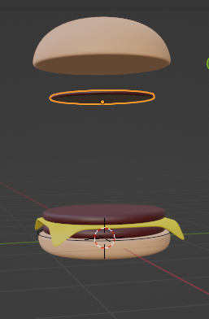
- Paspauskite raidę I klaviatūroje. Atsiras 120-asis kadras su pakeista Z reikšme. | 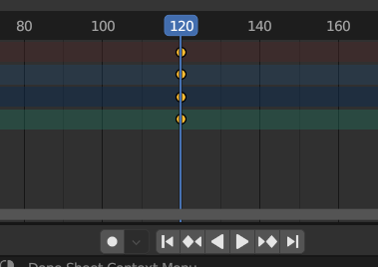
- Pasirinkite 240 kadrą. Z reikšmę gražinkite į tokią, kokia yra 1-ame kadre (Jeigu neatsimenate tikslios reikšmės, paspauskite ant pirmojo kadro ir ją pamatysite). | 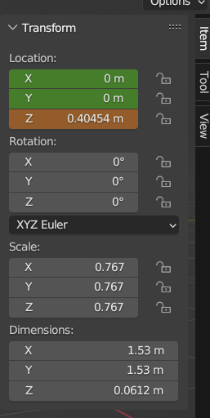
- Paspauskite I raidę. Atsiras 240-asis kadras. | 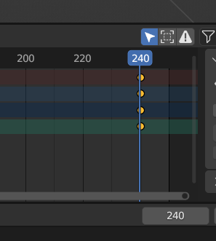
- Paspauskite Play mygtuką ir pažiūrėkite ar jus tenkina pakilimo aukštis. Jei ne, vėl galite pasirinkti kadrą, pataisyti reikšmę ir paspausti I raidę klaviatūroje. Šiuo metu Jūsų darbas turėtų atrodyti šitaip: | 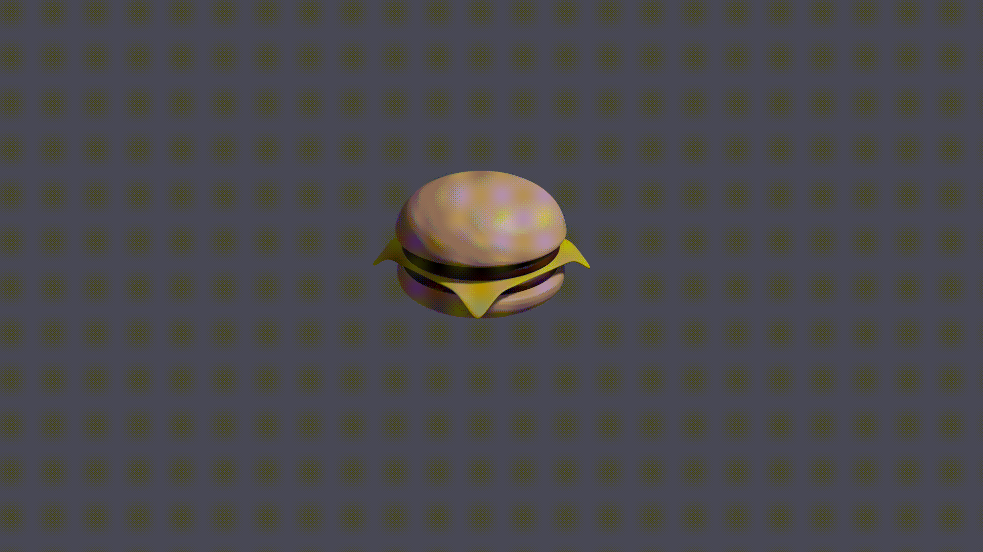
- 5-15 etapus pakartokite su visomis mėsainio dalimis.
- Paspauskite mygtuką Play. | 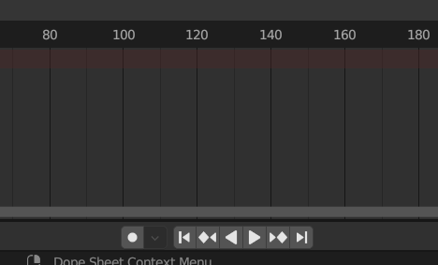
- Kairėje pusėje esančiame animacijos lange galite matyti galutinį rezultatą. | 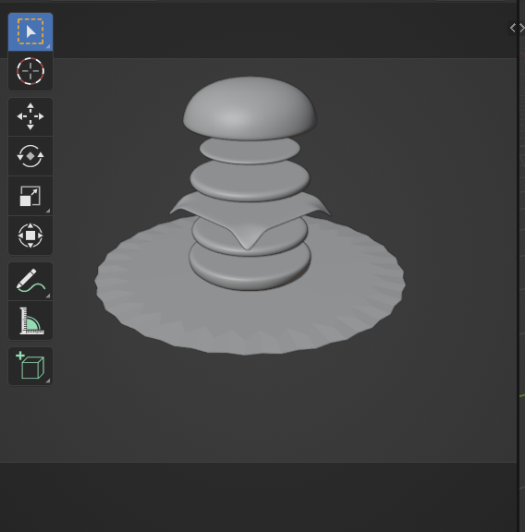

Pagrindinio/aukštesniojo lygio moksleiviai modeliuoja bandelę savarankiškai pagal pateiktą pavyzdį.
3 Pavyzdys
- Atsidarome Blender programą
- Spaudžiame Open ir pasirenkame jau sumodeliuotą savo mėsainio projektą.
- Paspaudžiame įrankių juostoje kairės pelės klavišu ant Animation
- Klaviatūroje paspaudžiame raidę N. Ji atidarys Transform lentelę.
- Paspauskite kairiu klavišu ant viršutinės bandelės.
- Pasižymėkite 1-ąjį kadrą.
- Pele užeikite Transform lentelėje prie Location skilties ir klaviatūroje paspauskite I raidę. Užeikite ant Rotation skilties ir klaviatūroje paspauskite I.
- Turėtumėte matyti tokį vaizdą: | 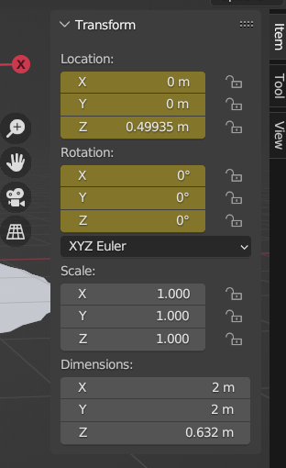
- Pasižymėkite 240-ąjį kadrą. | 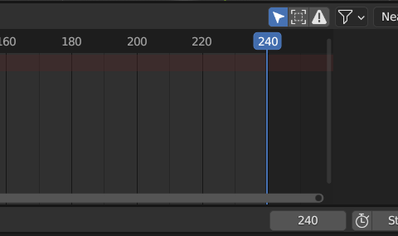
- Pele užeikite Transform lentelėje prie Location skilties ir klaviatūroje paspauskite I raidę. Užeikite ant Rotation skilties ir klaviatūroje paspauskite I.
- Turėtumėte matyti tokį vaizdą. | 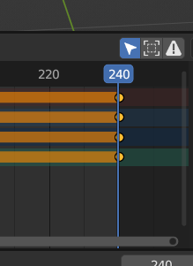
- Pasižymėkite 120-ąjį kadrą. Tai galite padaryti judindami mėlyną kursorių arba reikšmę įvedant į langelį. | 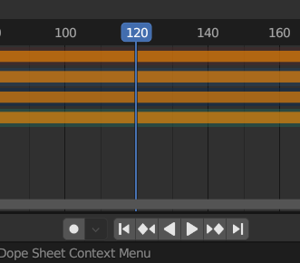
- Transform lentelėje prie Location skilties Z reikšmę pakeiskite bent 3 m didesnę. O Rotation skilties Y reikšmę padidinkite savo nuožiūra. | 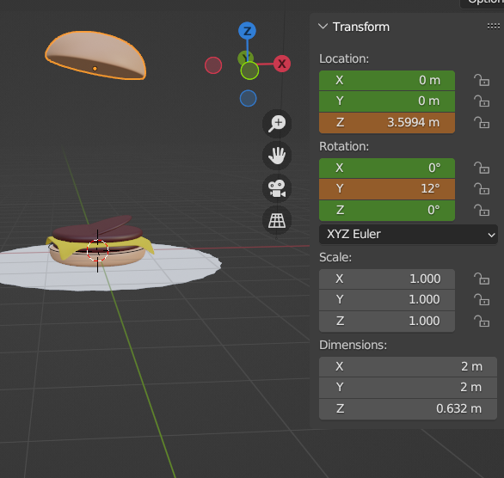
- Paspauskite raidę I klaviatūroje užėje ant Location skilties. Paspauskite raidę I klaviatūroje užėje ant Rotation skilties. Atsiras 120-asis kadras. | 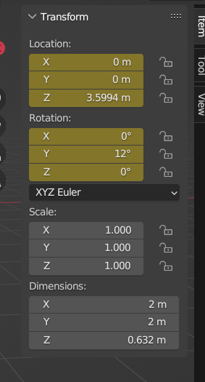
- Paspauskite Play mygtuką ir pažiūrėkite ar jus tenkina pakilimo aukštis. Jei ne, vėl galite pasirinkti kadrą, pataisyti reikšmę ir paspausti I raidę klaviatūroje
- Paspauskite kairiu pelės klavišu ant mėsainio sudedamosios dalies, kuri yra žemiau viršutinės bandelės.
- Pasižymėkite 1-ąjį kadrą.
- Pele užeikite Transform lentelėje prie Location skilties ir klaviatūroje paspauskite I raidę. Užeikite ant Rotation skilties ir klaviatūroje paspauskite I. | 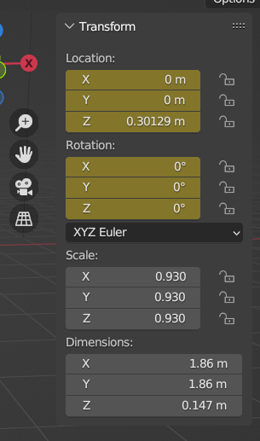
- Pasižymėkite 240-ąjį kadrą. Tai galite padaryti judindami mėlyną kursorių arba reikšmę įvedant į langelį. | 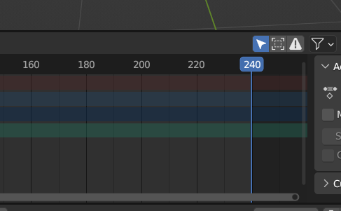
- Pele užeikite Transform lentelėje prie Location skilties ir klaviatūroje paspauskite I raidę. Užeikite ant Rotation skilties ir klaviatūroje paspauskite I. | 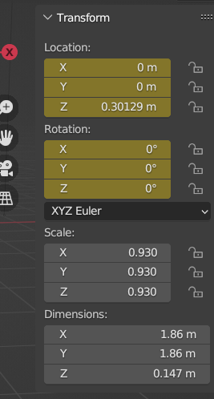
- Pasižymėkite 120-ąjį kadrą.
- Transform lentelėje prie Location skilties Z reikšmę pakeiskite bent 2 m didesnę (žiūrėkite lange, koks aukštis jus tenkina). Rotation skilties Y reikšmę padidinkite savo nuožiūra. | 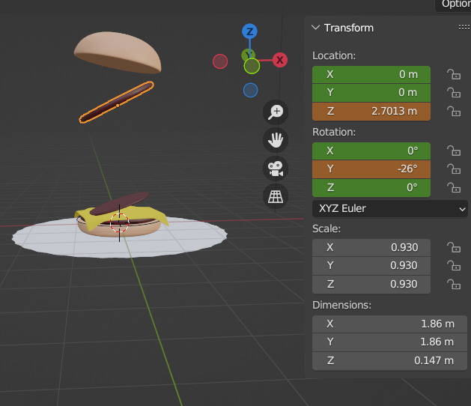
- Paspauskite raidę I klaviatūroje užėje ant Location skilties. Paspauskite raidę I klaviatūroje užėje ant Rotation skilties. Atsiras 120-asis kadras. | 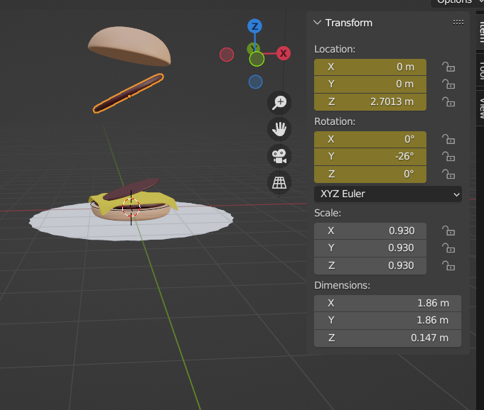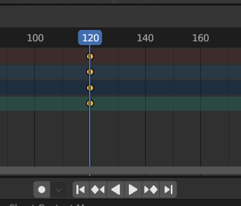
- Paspauskite Play mygtuką ir pažiūrėkite ar jus tenkina pakilimo aukštis. Jei ne, vėl galite pasirinkti kadrą, pataisyti reikšmę ir paspausti I raidę klaviatūroje. Šiuo metu Jūsų darbas turėtų atrodyti šitaip: | 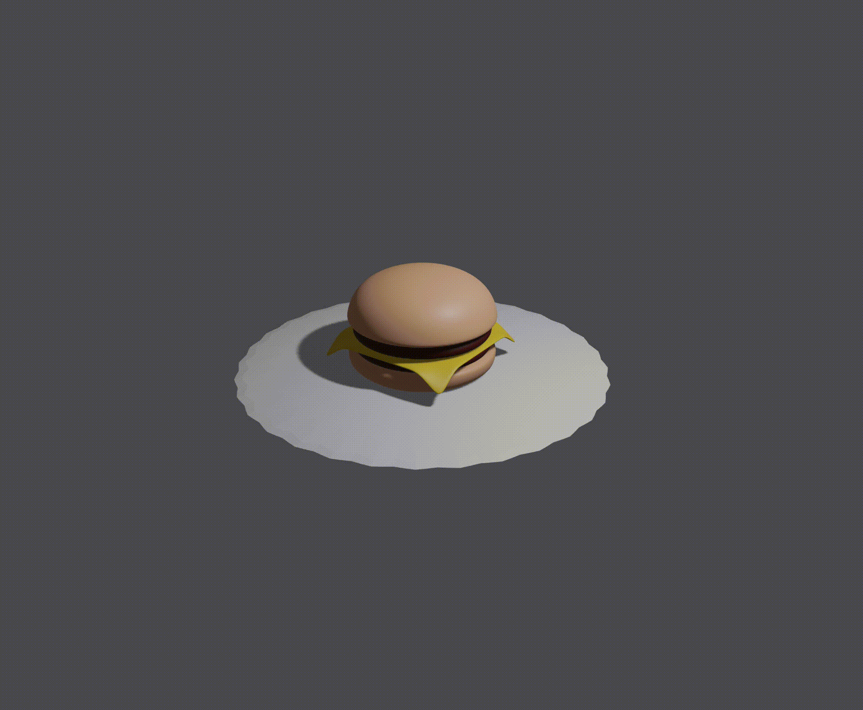
- 16-24 etapus pakartokite su visomis mėsainio dalimis.
- Paspauskite mygtuką Play.
- Kairėje pusėje esančiame animacijos lange galite matyti galutinį rezultatą. | 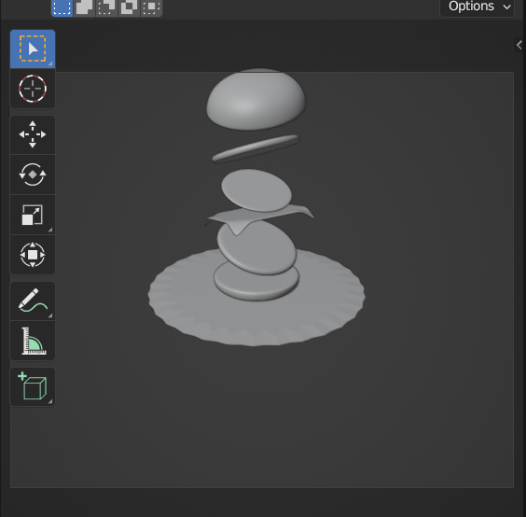

3 ETAPAS 5 minutės
3D animacijos išsaugojimas ir išeksportavimas.

- Atsidarome Blender programą
- Spaudžiame Open ir pasirenkame jau sumodeliuotą savo mėsainio projektą.
- Paspaudžiame įrankių juostoje kairės pelės klavišu ant Spausdintuvo ikonos | 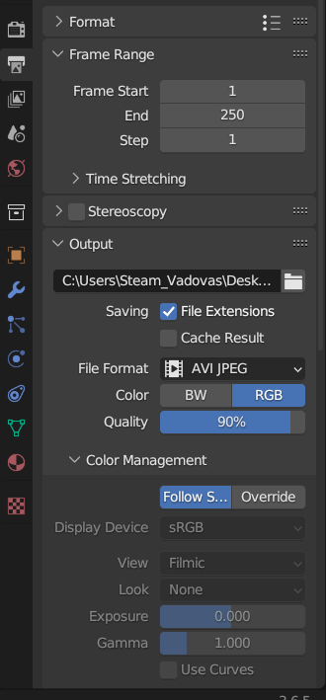
- Prie skilties Format pakeiskite Resolution X ir Y parametrus taip, kad animacija matoma kairėje pusėje būtų visa matymo lauke (Matymo laukas – pilka zona). | 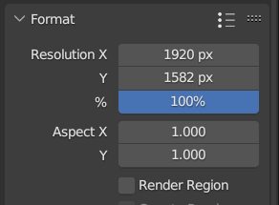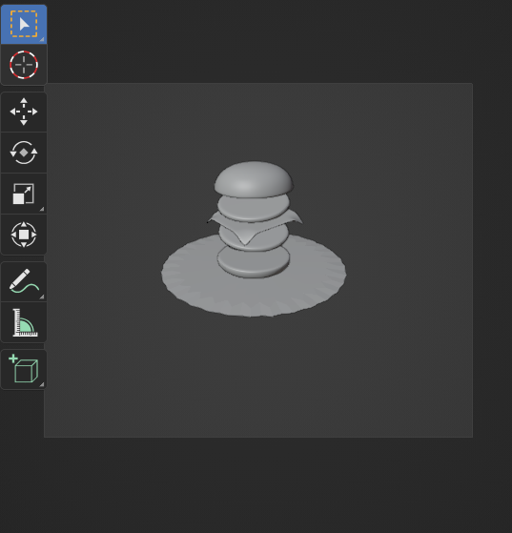
- Prie skilties Frame Range nustatykite kadrų pradžią ir pabaigą. | 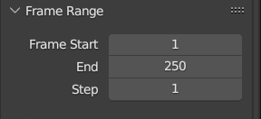
- Prie skilties Format, Frame Rate nustatykite bent 30 fps. | 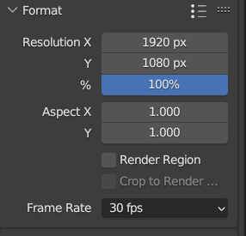
- Prie skilties Output pasirinkite, kur norėsite išsaugoti savo darbą. | 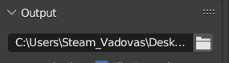
- Prie skilties File Format failo formatą pakeiskite į AVI JPEG. | 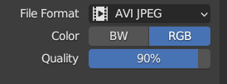
- Įrankių juostoje viršuje spauskite ant skilties Render. | 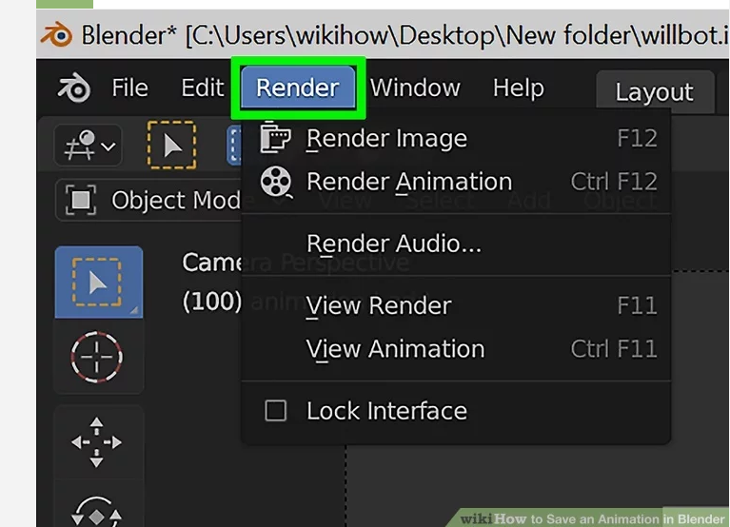
- Kairiu pelės klavišu paspauskite ant Render animation. | 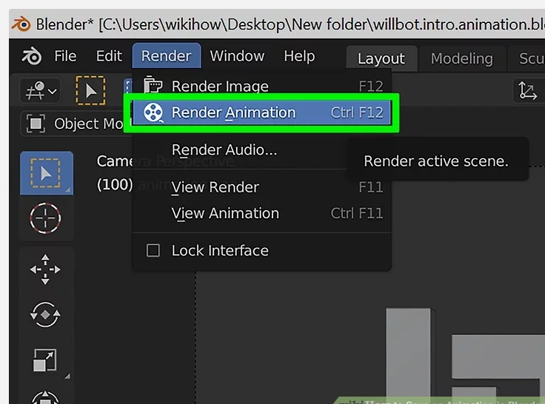
- Kaip baigsis Render procesas, savo animaciją rasite prieš tai nurodytoje vietoje. | 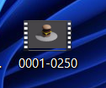
- Galutinė animacija. | 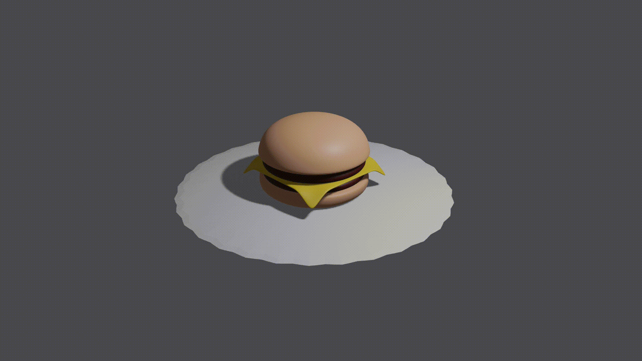

4 ETAPAS 15 minutės
Darbų pristatymas. Aptarimas. Įsivertinimas.

Mokytojas moksleiviams užduoda pristatyti savo 3D sumodeliuotą mėsainį, pademonstruoti pritaikytą animaciją (pristatymo trukmė iki 2 minučių). Moksleiviai pristatymo metu turi pristatyti:

      - Kokie ingredientai sudaro mėsainį?

      - Kokias animacijos transformacijas panaudojo animacijai kurti?

      - Kas labiausiai patiko?

      - Kas buvo sunkiausia?

2 pav. Klausimai, į kuriuos moksleiviai turi atsakyti pristatymo metu.

Moksleiviai kurie nespėjo, darbus pabaigia namuose, animaciją išsaugo ir atsiunčia mokytojai su atsakymais į klausimus.
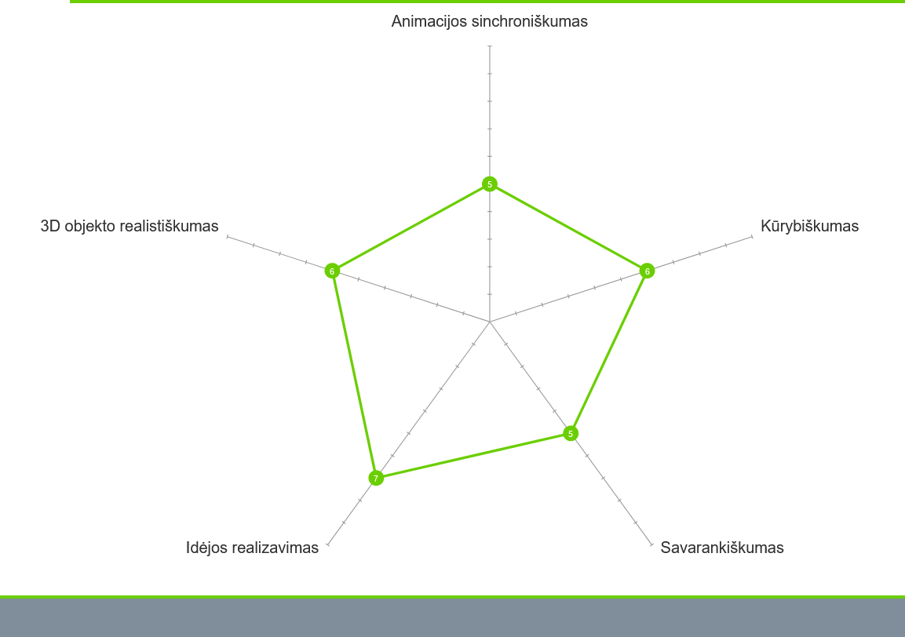
Mokiniai dalinasi 3D modeliavimo patirtimi. Tada atlieka įsivertinimą skaitmeniniu įrankiu „Voratinklis“ pagal mokytojo parengtas šakas (žr. 3 pav.).
3 pav. Šakos įsivertinimui skaitmeniniu įrankiui „Voratinklis“
1 Priedas
3D modelio ir jo animacijos peržiūrėjimas neišsaugojant darbo
- Atsidarome Blender programą
- Spaudžiame Open ir pasirenkame jau sumodeliuotą savo mėsainio projektą.
- Paspaudžiame įrankių juostoje kairės pelės klavišu ant Render | 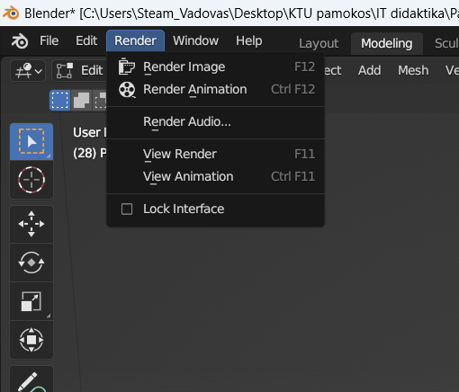
- Paspaudžiame View Animation.
- Stebime animaciją. | 